1. Hai thuộc tính mong muốn của hash function là:

* Tính 1 chiều
* Tính xác định duy nhất (tính tất định) và phân bố đều

2. Assume collisions are handled by chaining.

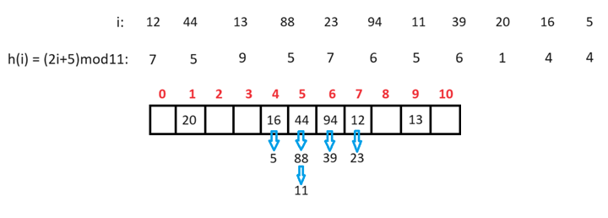

1. Assume collisions are handled by linear probing.

2. Assume collisions are handled by chaining.

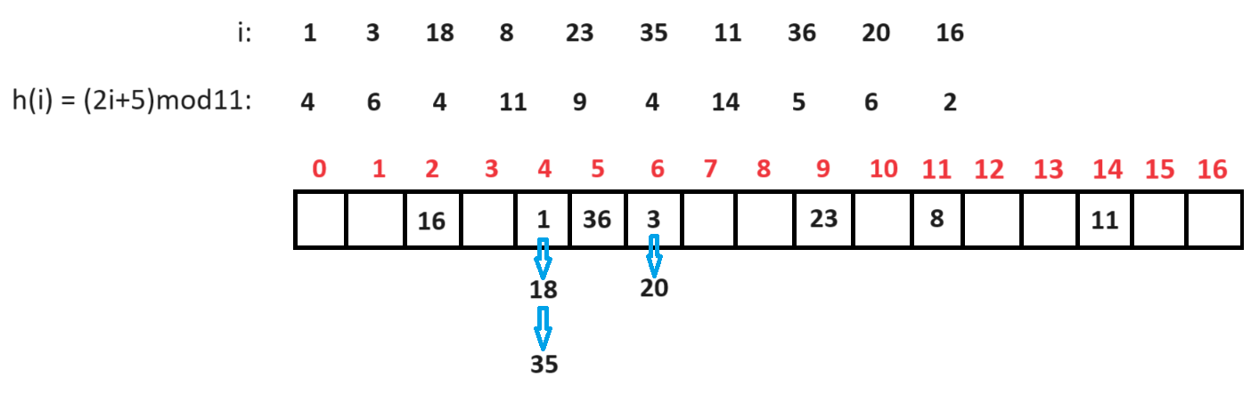

1. Assume collisions are handled by linear probing.

